Prof. Emerson Pansarin

Aula Prática – Estruturas secretoras

1. Observe a lâmina permanente do nectário floral (glândula produtora de néctar) de Cleistes castanoides. Essa espécie apresenta duas glândulas nectaríferas esféricas na base do labelo (pétala modificada). Faça um esquema e indique a epiderme secretora, as células parenquimáticas que participam da produção do néctar e os feixes vasculares (xilema e floema).
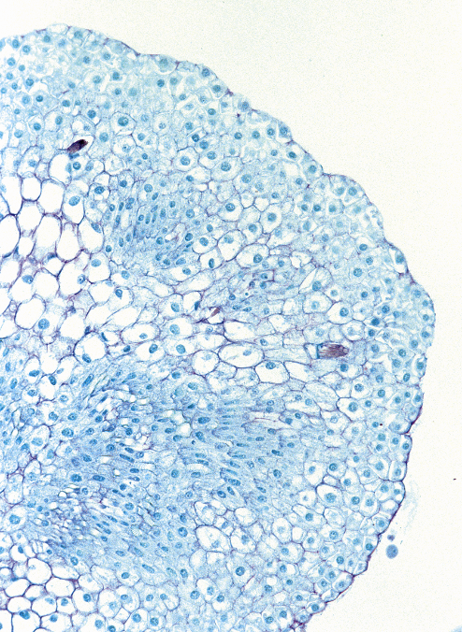
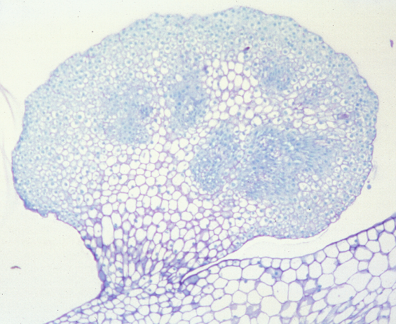

2. Observe a lâmina histológica do labelo (pétala modificada) de Cirrhaea dependens. Essa espécie apresenta osmóforo (glândula que secreta odor). Faça um esquema indicando a epiderme secretora, o parênquima que auxilia na produção do recurso, o parênquima de preenchimento e os feixes vasculares.
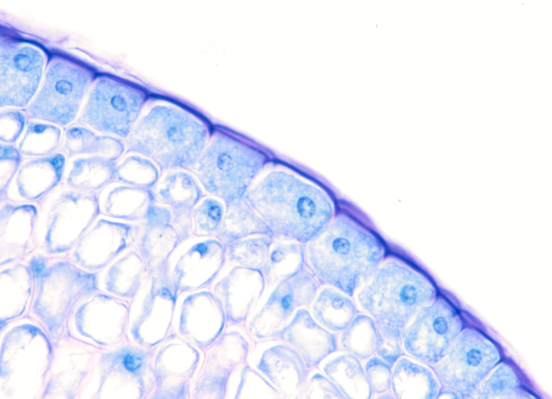

3. Observe a lâmina histológica do labelo (pétala modificada) de Grobya amherstiae. Essa espécie apresenta elaióforos (glândulas que secretam óleo). Faça um esquema indicando a epiderme secretora, os tricomas secretores, o parênquima produtor de recurso, os feixes vasculares e os idioblastos com ráfides.

